M E D I E N - I N F O R M A T I O N

Kulinarischer Wintergenuss in Österreichs Ski-Regionen:
„Ski-Genuss" für Genuss-Skifahrer!
(79 Zeilen zu je 60 Anschlägen/4.189 Zeichen)
Genießer unter den Skiurlaubern haben bei Genuss Reisen, der Plattform für kulinarische Entdeckungsreisen in Österreichs Regionen, mit "Ski-Genuss" ein neues Highlight! Konkrete Angebote für genussvolle Winterurlaube in Verbindung mit Landschaftsgenuss und kulinarischen Genüssen in Hotels und in Ski-Hütten werden angeboten. Hotels aus Salzburg wie das Hotel Bergheimat in Mühlbach am Hochkönig, die Hotels Dachstein und Hanneshof aus Filzmoos, das Genuss- und Aktivhotel Sonnenburg aus dem Kleinwalsertal, Vorarlberg, und das R&R Residenzen Hotel Mitterbach in Niederösterreich sind die ersten Ski-Genuss-Hotels mit konkreten Angeboten. Diese wenden sich an aktive Genießer, vor allem auch an jene aus 50plus-Urlaubern. Die Initiative "Ski-Genuss" wird daher neben Genuss Reisen auch von 50plus Hotels mitgetragen.
Ski-Genuss-Urlauber werden neben einem ausgiebigen Landschaftsgenuss beim Skifahren mit den aktuellen Sicherheitsvorkehrungen auch mit vielfältigem Kulinarik- und Getränkeangebot empfangen. 3-Tages-Packages oder Wochenprogramme werden angeboten, Skipässe stehen zur Verfügung. Die Gastgeber empfehlen ihren Gästen gemütliche, urige Ski-Hütten mit persönlichem Service und regionalen Spezialitäten. Oder Wintergenuss beim Schneeschuhwandern, Langlaufen, Skitourengehen, Rodeln oder Kutschenfahrten im Schnee.

Ski-Genuss von Vorarlberg bis Niederösterreich
Winterromantik am Hochkönig ist das Ski-Genuss-Angebot im Hotel Bergheimat**** in Mühlbach am Hochkönig, Region Ski Amadé in Salzburg. Romantische Tage sind hier mit Pferdeschlitten(kutschen)-Fahrt, Sektfrühstück, Candle-Light-Dinner und vielen weiteren, kuscheligen Zusatzleistungen beim Hochkönig in der Skiregion Amadé zu erleben.
Ein 3-Tages-Ski-Genuss-Package oder eine ganze Woche Ski-Genuss genießen im Hotel Dachstein****, Filzmoos, Feinschmecker und Liebhaber der Haute Cuisine. Höhepunkte sind hier Galadinners im Rahmen der Genuss-Halbpension, vegetarische, vegane oder glutenfreie Menüs nach den Schneeerlebnissen in der Skiregion Amadé nahe des Dachsteins.
Eine Ski-Genusswoche im Hotel Hanneshof****, Filzmoos, inkludiert die Hanneshof Verwöhn-Halbpension, den 6-Tages-Skipass für die Region Ski Amadé, Pongauer Bauernbuffet, Ermäßigungen im Sportshop "All for Ski", Weinverkostung und vieles mehr. Zum Kennenlernen auch ab 3 Tagen möglich.
Das Ski-Genusspackage im Genuss- und Aktivhotel Sonnenburg**** in Riezlern, Kleinwalsertal, Vorarlberg, lässt sich am besten als „Genussvolle Traumskiwoche“ mit 4 Nächten inklusive Verwöhn.Halbpension, vergünstigten Skipässen, Relax.Spa und Walser Skibus beschreiben: Das Kleinwalsertal ist bekannt für die Vielfalt seiner Wintersportmöglichkeiten.
Das R&R Residenzen Hotel Mitterbach***** in Niederösterreich bietet „Ski-Genuss & Wellness“ an. Gäste genießen hier 3 Nächte mit Frühstücksbuffet, Wellnesslandschaft, 2-Tages-Skipass für drei Berge (Mariazeller Bürgeralpe, Mitterbacher Gemeindealpe und Annaberg), Brettljause in der Berghütte und vieles mehr.

Kulinarische Highlights bei Winter-Genussevents
Auf attraktive Genussevents in den Skiregionen wird besonders hingewiesen: Kulinarische Highlights wie Ski- & Weingenusswoche, Gondeldinner, Wintergrillen, Craftbeerfestival oder Entdeckung des höchst gelegenen Bauernmarktes der Alpen - viele dieser "Gustostückerln" warten auf Ski-Genuss-Urlauber bis in den März 2022!
Ski-Genuss-Urlauber können auch einen Skiguide bestellen, der einen Tag lang durch das ganze Skigebiet begleitet und bei Bedarf das Skifahren optimiert. Dies ist auch zu empfehlen, wenn man zum ersten Mal in einem Skigebiet zum Skifahren angekommen ist. So gelangt man zum perfekten Überblick über das Pistenangebot und erhält vom Insider den einen oder anderen Einkehrtipp für regionale Schmankerln. Weitere Informationen: Genuss Reisen Österreich,
www.genussreisen-oesterreich.at/ski-genuss-kreativitaet-2021.
Informationen zu kulinarischen Entdeckungsreisen in Österreichs Regionen: Genuss Reisen Österreich, Obmann Hermann Paschinger, 3491 Straß im Straßertale, Straßfeld 333,
AUSTRIA, Tel. +43 2735 5535-0,
E-Mail: info@genussreisen-oesterreich.at,
Internet: www.genussreisen-oesterreich.at,
Facebook: www.facebook.com/GenussReisen.
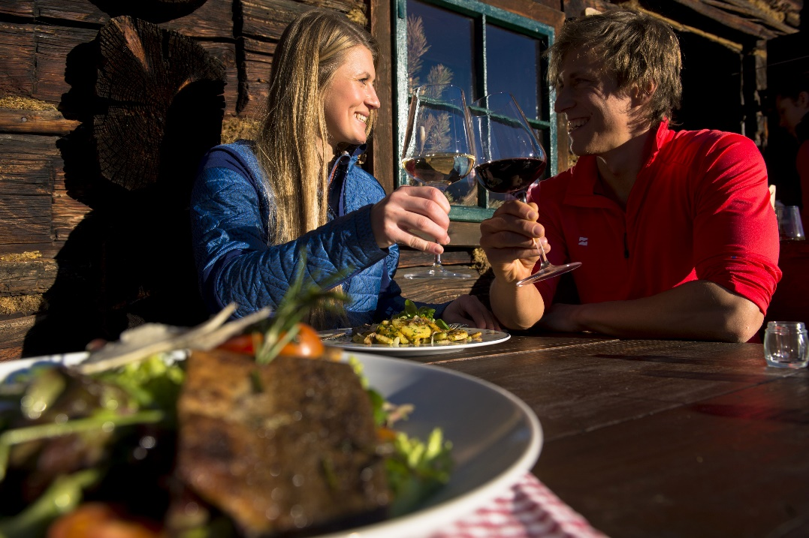
Bildtext:
Die engagierten Gastgeber von „Genuss Reisen Österreich“ begeistern Gäste im Winter bei Ski-Genuss und speziellen Genussprogrammen für die kulinarische Reisedestination Österreich:
www.genussreisen-oesterreich.at/ski-genuss-kreativitaet-2021
Fotocredit: Ski Amadé, Claudia Ziegler
Ort: Salzburg
Abdruck honorarfrei!

